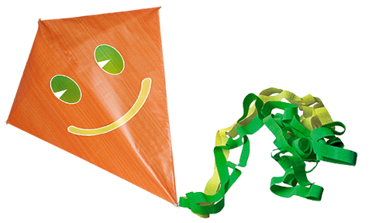

Pozdravljeni sedmošolci. Imeli ste kar dolg odmor od matematike in vaši možgančki so se gotovo dobro spočili Pred nami je zadnji štirikotnik, ki ga bomo spoznali. Imenuje se deltoid.

DELTOID

Najprej si poglejmo, kako je deltoid najlažje narisati. Ta vrstni red uporabljajte tudi pri risanju skic.
Najprej bomo narisali križ, ki bi ga rabili za izdelovanje zmaja. Vodoravna daljica naj bo dolga 6 cm, navpična pa 7,5 cm. Verjetno vidite, da sta daljici med seboj pravokotni in da navpična daljica vodoravno točno razpolovi. Zgornji del navpične daljice naj bo dog 2,5 cm, spodnji pa 5 cm.

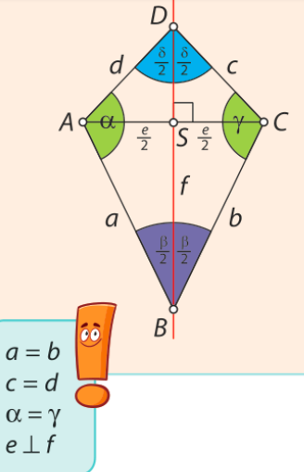
Na ta način smo narisali diagonali deltoida. Zdaj pa povežemo krajišča daljic kot kaže slika. Dobili smo deltoid. Označimo mu oglišča, diagonali, stranice, kote.

A, B, C, D – oglišča deltoida
a, b, c, d - stranice deltoida
$α, β, γ, δ$ – notranji koti deltoida
e, f – diagonali deltoida

LASTNOSTI DELTOIDA

Zdaj pa se lotite nalog v DZ. Prosim, da ne pišete samo rešitev, ampak naloge naredite tako kot je treba – pišite v stavkih, pišite postopke in račune, po katerih pridete do rešitev.
V DZ na straneh 117 – 120 rešite naloge od 1 do 17.

Prepisano snov in rešene naloge mi pošljite na mail.

Naslednjič se lotimo načrtovalnih nalog, do takrat pa vas lepo pozdravljam.
učiteljica Alenka

